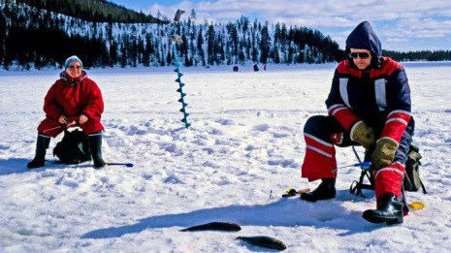**Лёд — это непостоянная субстанция.**

Он может сломаться, а внизу под вами толща ледяной воды. И даже если вы хорошо плаваете, количество одежды будет стеснять движения и создавать трудности, когда будете выбираться из воды. Соблюдая безопасность на льду, вы оградите себя от неприятностей, иначе ваш отдых может обернуться трагедией. Особенно это актуально по первому и по последнему льду.

Никогда не доверяйте слухам о том, что на лёд уже можно выходить. Встает лёд начиная от берега к середине водоема. Перволедье особенно опасно около берега. Чем круче берег, тем тоньше лед. Безопасная толщина льда начинается с 5 сантиметров.

Первый лёд имеет темный цвет и тонкий снежный покров, он ровный без надувов. На первом льду следует осторожно относиться к местам, запорошенным снегом. Под снегом бывают не видны опасные места.

В местах впадения ручьев, подводных родников на не окрепшем льду появляются промоины, которые надо обходить.

Особую опасность представляют полыньи, но, как правило, их можно заметить. Если увидели темные пятна, чуть припорошенные снегом, то это могут быть промоины или полыньи.

Наиболее опасные места – быстрое течение, родники, растительность, выступающая на поверхность, выход сточных вод, сброс снега с городских улиц, который посыпан реагентами.

Но не меньшей опасностью обладают запорошенные снегом майны. Если вы делаете большие майны, то надо оградить их или поставить около них предупреждающий знак. Подумайте о других людях, пришедших после вас и для которых зимняя рыбалка на льду может закончиться плохо.

Последний лед

Если три дня стоит плюсовая температура, то прочность льда снижается на одну четверть.

Коварным бывает последний прибрежный лед. Находясь на рыбалке, внимательно приглядывайтесь к цвету льда. Если лед имеет зеленоватый или синеватый цвет, то он достаточно прочный и безопасный. На чистом и глубоком месте лед прочнее всего. После оттепели лед становится матового белого или желтого цвета, это непрочный, рыхлый лед. Поэтому так опасна зимняя рыбалка по последнему льду.**Напоминаем номера телефоны экстренных служб района:112 (49244) 2-34-12**